台灣傳道六十年紀念特刊支分會專用稿紙 (寫好後請寄給梁世威弟兄 Carlliang05@gmail.com，手機0928-244715， Skype: carlliang3151，Line ID: carlliang)

單位名稱 | 新營支會 |  | 單位號碼  152315
單位資料 | 成立日期 | 西元1979年10月
 | 原屬單位 | 1979.10由台南分會劃分出新營分會
 | 教堂地址 | 1979.10南新國中附近巷內  1980.12.1 新營市民族路12-1號  1982.5.20 新營市民族路13-9號  2002台南市新營區三興街207號
 | 教堂電話 | 06-6592801
 | 歷任主教/會長(從第一任開始) | 1979.1.~1980.5.19 耿心誠  1980.5.19~1980.7.20 葉佐昶長老  1980.7.20~1983.10 賴明順  1983.10~1984.7 蔣格正  1984.7~1984.11 古信傑長老  1984.11~1984.12 余鴻德  1984.12~1985.12 王者翔  1985.12~1987.11.28 王峰森  1987.11.28~1994 陳賢進  1994~1997.6.22 何智平  1997.6.22~2000.12.24 林文章  ~2006.6.25 陳友丁  2013.5.12 周逸民  20160731 周逸民 (主教)
重要史料 (請勿超過1,500字，所撰寫之資料請盡量包含人事時地物五大要項。 請附寄現任主教/會長照片及教堂照片。從前教堂及領袖之照片及重要活動史料照片亦很歡迎， 用畢歸還。)

(1989年1月 聖徒之聲 第104頁)
新營會於1979年10月成立，由傳教士耿心誠長老任第一任會長，會址設於南新國中附近巷內，耿長老在新營有八個月之久，為新營分會奠下了良好的基礎。

耿長老於1980年5月19日奉調鳳山，由葉佐昶長老任第二任會長，葉會長於同年7月20日卸免，由賴明順任第三任會長，會址也在同年12月1日遷至新營市民族路12-1號，由於賴會長，全體教友以及傳教士們共同努力，受洗人數不斷應加。

1981.11.6高雄支聯會成立，由高雄區會改隸高雄支聯會

1982年5月教堂租期屆滿，乃於5月20日遷至新營市民族路13-9號。1983年10月，賴會長舉家北遷，由蔣格正長老任第四任會長至1984年7月，再由古信傑長老接任第五任會長至同年11月，復由余鴻德弟兄任第六任會長，余會長去台北傳教後，由王者翔弟兄余1984年12月接任第七任會長，在現有的基礎上，努力邁進，聚會人數比以前增加不少。由於王會長家住台南市，往返新營，路途遙遠，加上擔任高雄支聯會執行秘書，無暇兼顧，支聯會王會長乃於1985年12月召喚王峰森弟兄任第八任會長，使新營分會更加紮實，1987年11月28日再召喚陳賢進弟兄任第九任會長至1994年。

1994年2月27日高雄支聯會劃分為高雄支聯會與台南區會，新營分會改隸台南區會
1997年6月15日台南區會改為台南支聯會，新營仍為分會，隸屬台南支聯會

2000.12.9 新營教堂動土興建，並於2003年3月10日完工奉獻。

2001.7.1 劃分出永康支會
2011.10.23 嘉義區會成立，由台南支聯會改隸嘉義區會
2012.8.5 與台南第四支會重劃疆界
2016.6.26 隨著嘉義支聯會的成立而成為新營支會

人物誌：陳賢進，王者翔，賴明順

活動：
1993.3.29 爬大凍山 (1993年8月聖徒之聲，第29頁)
1994年2月22-23日，陳賢進會長率東、西台南，嘉義，鳳山，新營，台北共23人登玉山 (1994年聖徒之聲第24-27頁)

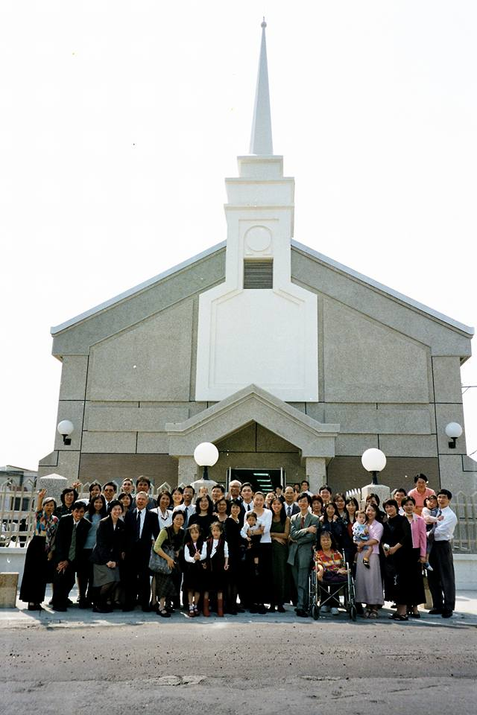
新營教堂奉獻

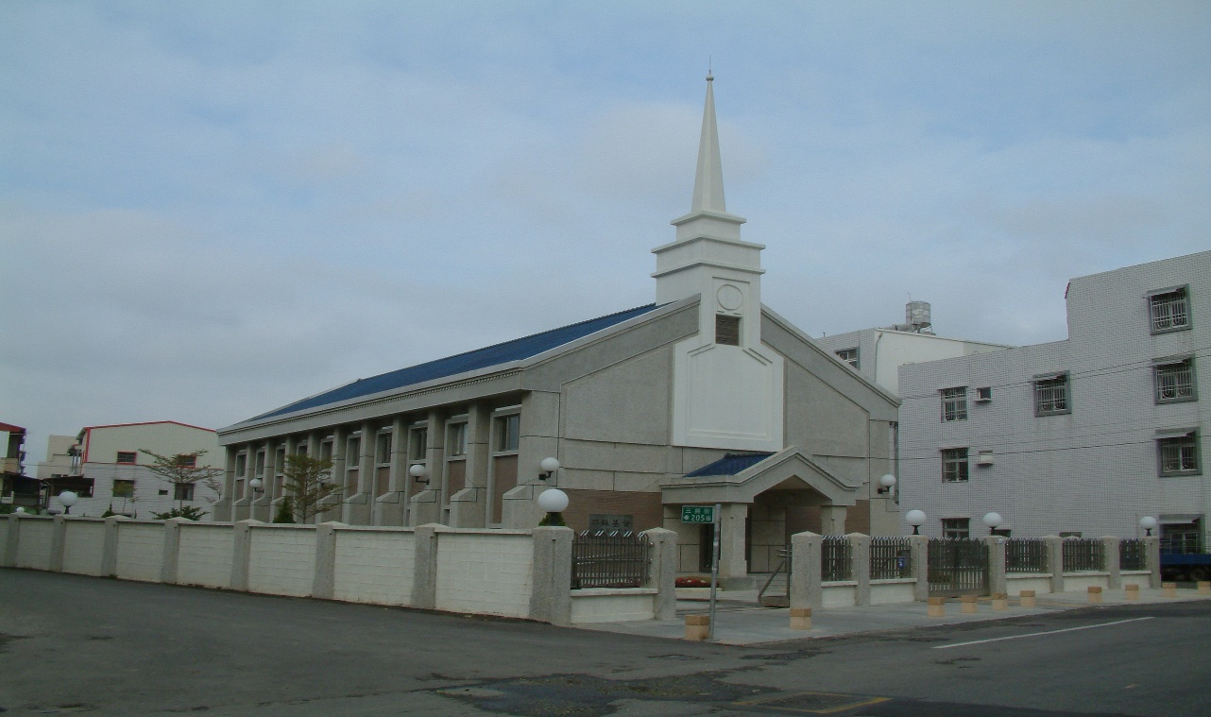
新營分會教堂 – 2000/12/19落成，2002/3/10奉獻
台南市新營區三興街207號

補充資料提供者姓名： 電話： Email：

